阿里云分拆上市对云市场影响

及天翼云应对策略分析
文/ 王田媛 李思思 王艺霖 陈元谋

阿里云智能集团董事长兼 CEO 张勇对外宣布，未来 12 个月内，阿里云将从阿里巴巴集团分拆上市，在股权和公司治理上形成一家完全独立的新公司，同时将通过私募融资引入外部战略投资者。阿里云作为全球第一家提出分拆上市的巨头云计算企业，其背后原因及未来影响值得研究。

一、阿里云分拆上市背景分析

1．阿里云近年来增长疲软，发展空间受到挤压，亟需通过上市来重新整合资源

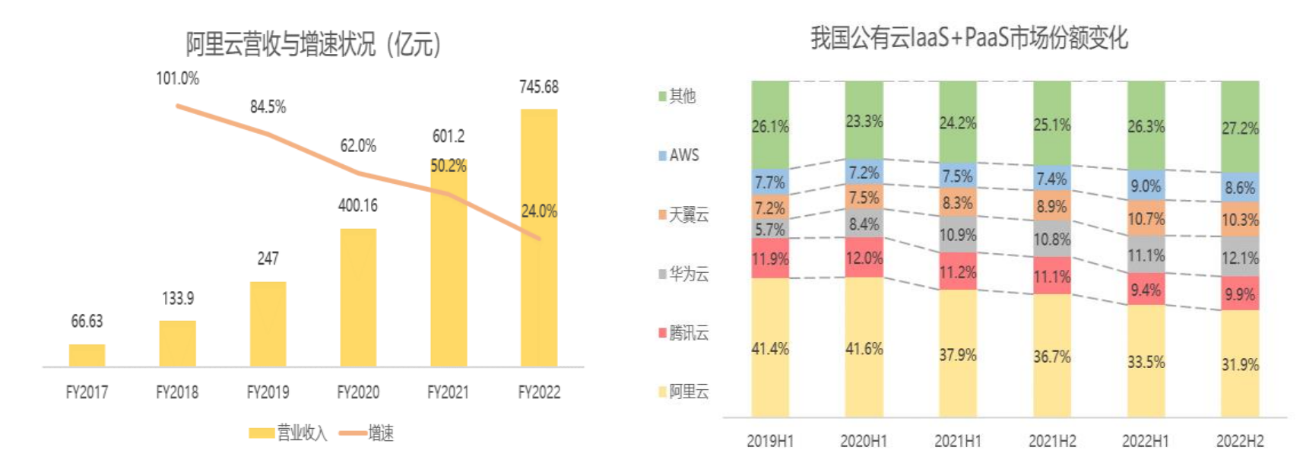

近年来全球云商增速普遍放缓，阿里云增速下滑尤为严重。营收增速从 2018 年的 101%逐年断崖式下滑至 2022 年的24%；季度增速更是屡创新低，2022 年 Q4 同比增速仅为 3% ，阿里云市场空间不断遭到挤压，份额快速下滑。
云业务作为已稳定盈利的成熟业务板块，分拆上市后可推动独立、准确估值，从而获得资本市场更多青睐。

2．企业发展和治理不适应市场发展，分拆后的独立小体量有利于快速转型

阿里云的初期商业模式主要面向电商、开发者、创业公司等销售标准化产品和服务。此种模式平台方更加强势， 业务重点放在快速复制以实现市场收割。近年来云市场的主要增量已逐渐向政企客户转移，难以标准化复制，对定制化服务要求极高。
阿里云亟需适应政企新战场，在销售服务模式、组织形态、考核机制等方面寻求新变革。主动拆分业务、大幅精简繁杂的事业群有利于简化组织层次、缩短决策链路， 通过高效市场协调替代企业内部协调，增强云业务灵活性与竞争优势。

3．面对政企的巨大市场空间，分拆上市是积极应对监管的主动而为

国家对云基础设施安全可控高度重视，地方国资云建设步伐加快，分拆有利于身份转换。到 2025 年中国国资云市场规模将达到约 146.48 亿元1，年均复合增长率将达到 41.53%。地方纷纷布局国资云，如天津市国资委要求国资企业逐步向国资云平台迁移、浙江省国资委启动国资云项目建设、四川省国有资产监管委也正式发布国资云。
分拆后的阿里将彻底摆脱阿里巴巴“外资控股 ”身份，有利于投身国资云基础设施建设。

二、阿里云已具备成熟上市条件

1．品牌价值已成为重要无形资产
阿里云比肩 AWS，引领着中国云计算行业的创新与发展，阿里云 IaaS 基础设施能力排名全球第一，在计算、存储、网络、安全四项核心评比中均斩获最高分。市场认可度高，高盛多次上

1 国家工业信息安全发展研究中心指导的中国权威 ICT 研究咨询机构计世资讯正式对外发布了《2021-2022 年中国国资云市场发展状况研究报告》

调阿里云估值，2021 年高盛对阿里云估值达 1238 亿美元（约8700亿元）。

2．规模与盈利能力在国内云市场遥遥领先
阿里云目前已在全球 27 个地域运营84 个可用区，拥有亚洲规模最大的云基础设施，2015 年起已经连续 8 年稳居中国公有云市场第一，并在多个行业细分领域（如视频云、金融云等）位居榜首；2022 财年，阿里云对外披露 13 年以来首次盈利，受经营责任制约束，其营收与利润均不包含阿里集团跨部门交易的贡献，是实打实的市场真实表现。2023 财年其利润突破 14 亿，同比增长 24%，已拥有可持续的盈利能力。

3．具备独立生产经营能力
阿里巴巴集团自 2020 年推动经营责任制改革，历经三年实现“多元化治理 ”架构，逐步完成由“集权制 ”向 “联邦制 ”管理的转变，提升各业务部门面向市场的高效、灵活的自主能力。近期推动智能中台拆分，市场部大多划归阿里云，进一步提升阿里云市场服务能力。

4．业务范围与其他版块无明显交叠
阿里云自 2019 年钉钉并入后，职能已初步明确，即为整个集团业务提供底层基础设施支持。2020 年后逐渐“做薄中台 ”，业务中台只提供底层技术能力，涉及业务流程的工具由各业务部门技术团队负责，各板块研发职责逐渐明确且独立，业务界面清晰，有利于分拆上市。

三、阿里云独立上市对云市场的影响分析

1．进一步强化其国内云市场龙头地位
一是将凭借其品牌影响力、技术引领力等吸引资本入股、技术投靠，进一步巩固资金、技术优势。资金支持使得阿里云能够

进一步强化和提升自研能力，同时更有余力落实“被集成”战略，通过伙伴计划、定向扶持等方式巩固围绕阿里云的生态体系。二是将通过收购、注资等市场化手段吸纳末尾云商入股， 加速低层次竞争对手的优势整合，以强者为中心、合力共谋发展的方式将成为主旋律，云计算市场面临新一轮洗牌。

2．加速其余头部云商的上市进程
阿里云作为国内云计算的标杆，在行业中起到带动作用。阿里云一旦上市，其爆炸体量将对云计算市场资金产生虹吸效应。短期内，看好云计算的资本力量将会集中涌入到阿里云，拉开与其他云商差距。为了减缓差距的拉大，加快分拆上市进程将是其余头部云商的必然选择。

3．推动云市场信息披露规范化、具体化
目前我国云商均尚未分拆上市，企业年报中所披露的与云相关的信息极少，仅包含整体营收规模、增速、基础设施规模等基本信息。这使得盈亏情况、合作分成等关键经营指标无法与行业内其他友商的横向对标，外部投资者也因此无法准确判断各云商具体经营情况。阿里云上市后为符合监管要求， 将进一步细化明确云计算服务商具体运营信息，这将促进云商经营情况透明化，同时也为外部资本市场提供更详实的信息，便于相关机构进行更细致、具体的研究及分析。

4．以国资背景云的新身份入场政企市场
一是国资央企资本入股，使其转型为国资背景云服务商成为可能，将极大程度积压天翼云市场空间。此前蚂蚁金服已有先例，在合规整改期间，蚂蚁金服除招募具有监管背景员工以实现业务、管理等方面的整改外，正式引入杭州市下属国企杭州金投成为第二大股东，重庆农信集团等国资势力相继入局。二是电信运营商资本合作，借力运营商资源优势互补。互联网云商与电信运营商在云市场本就是竞合关系，中国联通已与腾讯“抱团取暖”成立与云计算有关的合资公司。中移动等入股将弥补其在基础网络、

客户关系等方面劣势。

四、对中国电信天翼云发展建议

1．广开合作，寻求与阿里云合作互利共赢
通过资本入股或战略合作的方式，争做分拆后阿里云的第一个生态伙伴。一方面通过合作补齐天翼云短板，吸纳阿里云在技术自研创新能力及市场化运营上的经验；另一方面共同夯实国云在技术引领与安全可信的双重能力，做大我国云计算市场蛋糕，从而获得更大的市场份额。

2．补强能力，以盈利为目标快速缩短差距
抓住阿里云酝酿上市的窗口期，通过合作、自研等方式优化天翼云市场表现。一是借大模型东风加快向量数据库、智算服务平台等产品的研发及落地推广应用，构建面向政企市场的云智一体解决方案，进一步巩固政企市场地位。二是通过联合 CPU 、 GPU 芯片设计公司，通过定制化硬件、软硬协同等方式提升资源利用效率，充分提升资产效率，降本增效寻求更大盈利空间。

3．提前谋划，通过资本手段提升行业影响力
一是提前着手规划天翼云估值提升及独立上市相关事宜，包括增强云省分能力、梳理各专业公司业务范围、评估云业务相关经营的市场竞争力等，提升天翼云独立经营能力，加快天翼云从增速向提质转变。二是利用信创、央企国资行业云等热点事件讲好国云故事，切实解决客户痛点，打造行业标准，以应对阿里云上市对资本市场带来的冲击。

作者简介：中国电信股份有限公司研究院/战略发展研究所


王田媛 【17310133217】
硕士，副主任分析师，主要从事云计算行业市场、技术架构及演进路径规划研究。

李思思
硕士，经济师，聚焦于云计算市场及垂直行业洞察研究，长期跟踪国内外云相关领域发
展、云技术、云商战略、行业用户需求等。

王艺霖
硕士，主要从事云网融合，产业数字化等相关研究。

陈元谋
硕士，主任分析师，主要从事 IP 网络、数据中心、云网等技术及行业研究。

